|  |  |
| --- | --- |
|  | **Министерство науки и высшего образования Российской Федерации**  **Федеральное государственное бюджетное образовательное учреждение**  **высшего образования**  **«Московский государственный технический университет  имени Н. Э. Баумана**  **(национальный исследовательский университет)»**  **(МГТУ им. Н. Э. Баумана)** |

|  |  |
| --- | --- |
| ФАКУЛЬТЕТ | «Информатика и системы управления» (ИУ) |

|  |  |
| --- | --- |
| КАФЕДРА | «Информационная безопасность» (ИУ8) |

Лабораторная работа № 2

ПО КУРСУ

«Алгоритмические языки»

на тему «Изучение операторов- циклов в языке Си++»

|  |  |  |  |  |  |
| --- | --- | --- | --- | --- | --- |
| Студент | ИУ8-13 |  |  |  | В.С. Ажгирей |
|  | (Группа) |  |  |  | (И. О. Фамилия) |
|  |  |  |  |  |  |
| Преподаватель: |  |  |  |  | М. В. Малахов |
|  |  |  |  |  | (И.О. Фамилия) |

2023

Введение

Цели и задачи работы

Цель работы состоит в овладении навыками разработки программ на языке Си++, реализующих циклические алгоритмы, т.е. использующие разновидности операторов циклов. Для достижения цели необходимо выполнить следующие задачи:

- изучить необходимые учебные материалы, посвященные разновидностям циклов языка Си++;

- разработать программы на языке Си++ для решения заданных вариантов заданий;

- отладить программы;

- выполнить решение контрольного примера небольшой размерности с помощью программы и ручной расчет контрольного примера;

- подготовить отчет по лабораторной работе.

Условия для 1 варианта

Проверить численно первый замечательный предел , задавая значения x: 1; ½; ¼; 1/8; … до тех пор, пока левая часть равенства не будет отличаться от правой менее чем на заданную погрешность ξ=10-2,…, 10-6, определить как меняется число итераций в зависимости от ξ.

Основная часть

Исходный текст программы:

#include <iostream>

#include <cmath>

using namespace std;

void laba_2_1() {

    for (float eps = 1e-2; eps > 1e-7; eps /= 10) {

        int quantity_iteration = 1;

        float x = 1;

        float lim = sin(x) / x;

        while ( abs(1 - lim) >= eps) {

            quantity_iteration++;

            x /= 2;

            lim = sin(x) / x;

            cout << abs(1 - lim) << "   " << eps << endl;

        }

        cout <<"При eps="<< eps << " количество операций:" << quantity_iteration << endl;

    }

}

int main(){

    laba_2_1();

}

Снимки выполнения работы программы

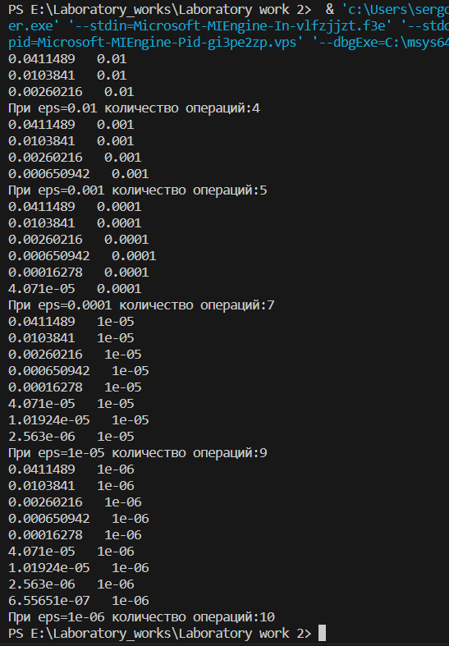

Рисунок 1 – Запуск программы (для полной проверки работоспособности, а также наглядности был организован вывод промежуточных значений)

Заключение

Задачи лабораторной работы были решены, результаты проверены. Изучены на практике разновидности циклов в языке C/C++, числовой тип float, библиотека cmath.